Opdracht 12 Bijzonderheden van coniferen

[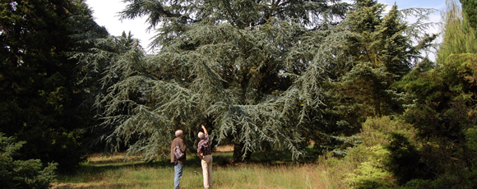](http://www.google.nl/url?sa=i&rct=j&q=&esrc=s&source=images&cd=&cad=rja&uact=8&ved=0ahUKEwiZj9mI45DLAhUDThQKHQzyDK8QjRwIBw&url=http://hettuinpadop.nl/tuin/pinetum-ter-borgh/&psig=AFQjCNErggTzH-k8Nw2RaAiWjKKH-deQZg&ust=1456416103046792)

**Inleiding**

Coniferen hebben bijzondere eigenschappen. Ze bevatten bijzondere stoffen die gebruikt worden als medicijnen, geurstoffen of gif. Ze kunnen ook heel erg oud worden. Andere soorten leveren extreem sterk hout...

**Doel**

Het uitzoeken van de bijzonderheden van 20 coniferen.

**Opdracht**

Je krijgt enkele takken van coniferen met een nummer. Breng deze op naam met behulp van

<http://www.piccardthof.nl/wb/pages/flora-en-fauna/bomen/bomengids.php>

Je maakt nu klassikaal een PowerPoint van al deze soorten, waarin je vermeldt

Nr

Latijnse naam

Nederlandse naam

Betekenis Latijnse soortnaam

Maximale Hoogte

Maximum leeftijd

**Bijzondere eigenschappen**

**Toepassing of gebruik**

Foto detail blad + kegel

Foto volwassen stadium

De bijzonderheden en toepassingen zoek je op Internet.

**Beoordeling**

De 20 soorten worden volgende les afgetoetst.